# Gandalfův blok

Administrátorská verze

Náš web zatím nemá stránku pro autora.

Prozatím roly admina spravuji samotný tvůrci webu, kteří vidí do databáze a můžou například měnit role.

Databáze je na PHPMyAdmin

Přihlašovací údaje:

|  |  |
| --- | --- |
| Uživatelské jméno | Heslo |
| horak13 | Tis*7748727 |

Tabulka prihlas_db slouží k uchováni údajů o všech uživatelích Gandalfova blogu.

Pro změněnu role je potřeba manuálně změnit tento záznam v databázi

Například budeme chtit zmenit roli uzivateli Martin Jambor,  
Na to abychom zmenili čtenáře na jakoukoliv jinou roli musime dat upravit



Po kliknuti na upravit se nám otevře moznost změnit jakýkoliv udají u tohoto uživatele

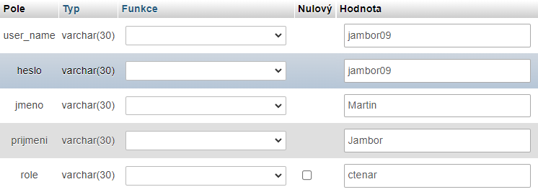

Jako poslední udají je role, zde napíšeme roli, kterou chceme danému uživateli přiradit a zmáčkneme na tlačítko proveď.